

设备名称：电磁式振动试验机
设备型号：ZH-EV211HG50VT50VCS-2

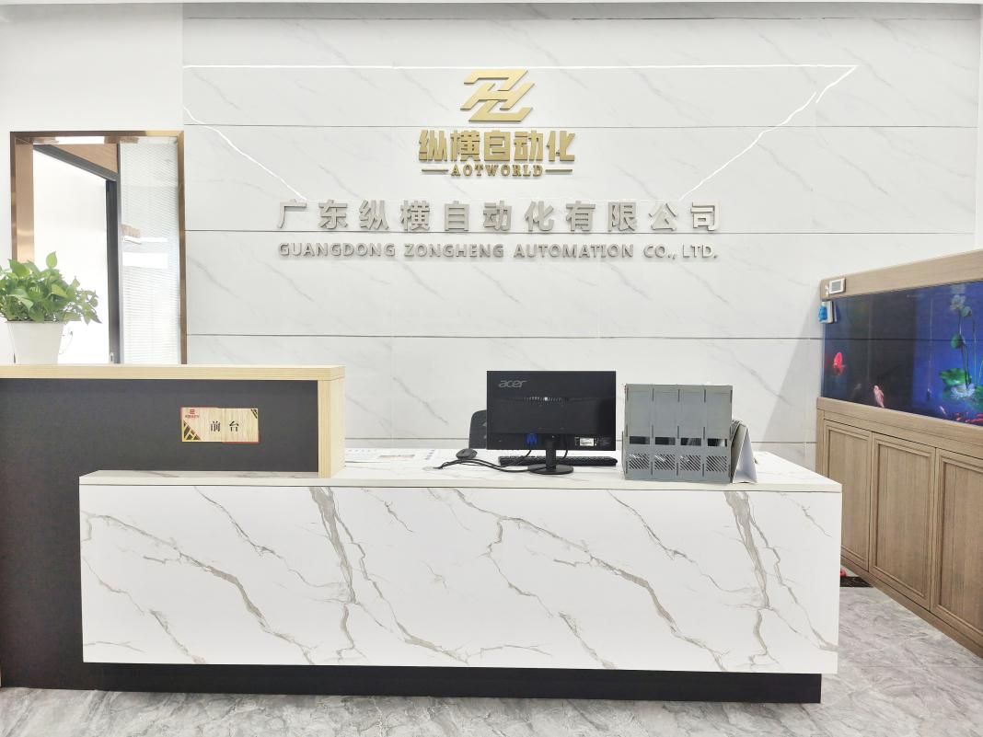
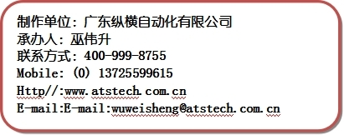
制作单位：广东纵横自动化有限公司
承办人：巫伟升
联系方式：400-999-8755
Mobile: (0) 13631539693
Http//:www.atstetch.cn
E-mail:ales@atstech.com.cn
制作单位：广东纵横自动化有限公司
承办人：巫伟升
联系方式：400-999-8755
Mobile: (0) 13631539693
Http//:www.atstetch.cn
E-mail:ales@atstech.com.cn
制作单位：广东纵横自动化有限公司
承办人：巫伟升
联系方式：400-999-8755
Mobile: (0) 13631539693
Http//:www.atstetch.cn
E-mail:ales@atstech.com.cn
制作单位：广东纵横自动化有限公司
承办人：巫伟升
联系方式：400-999-8755
Mobile: (0) 13631539693
Http//:www.atstetch.cn
E-mail:ales@atstech.com.cn

感谢您对我公司产品的关注！我们将为您量身定做适合贵公司产品的试验方案、 制造试验设备及夹具、提供与国际接轨的试验技术以及强大的售后保障体系。



服务热线：400-999-8755
http://www.atstech.cn
E-mail:wuweisheng@atstech.com.cn
目 录
一、产品应用
二、振动机选型公式及振动发生器结构图
三、设备原理方框图
四、设备组成
五、技术参数
六、设备性能介绍
七、振动控制器介绍
八、设备图片

服务热线：400-999-8755
http://www.atstech.cn
E-mail:wuweisheng@atstech.com.cn
以下是为贵公司制作的产品技术方案：
一、产品应用
振动测试就是激励或冲击某部件或装置，看它在真实环境中会是如何反应。振 动试验的应用范围极为广泛，从电路板、飞机，舰船、火箭、导弹、汽车和家用电 器等工业产品。
莱伯通公司能为您提供整个激振和测试方案，并根据国家和国际标准，如GB、 GJB、UL、JIS、DIN、ISO、BS、MIL、IEC和ASTM等，为您证明产品的品质。

二、振动机选型公式及振动发生器结构图
① 贵司提供的试验条件；
② 试验类型：Sine sweep； Random ;
③ 频响范围： 1-3300Hz
④公式：A(g)= (2πf)2Dcm/980≒A=0.002DmmF2 D=A/0.002F2
F=M(kg) ×A(g)

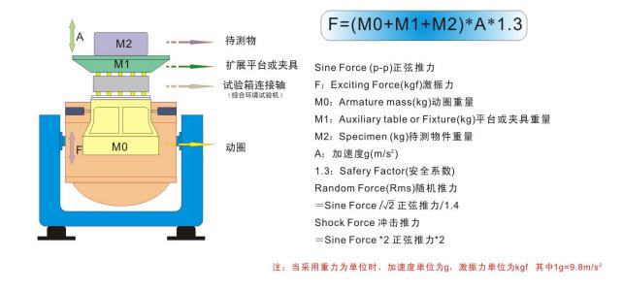

Http//:www.atstech.cn纵横自动化．中国

服务热线：400-999-8755
http://www.atstech.cn
E-mail:wuweisheng@atstech.com.cn

- 设备原理方框图
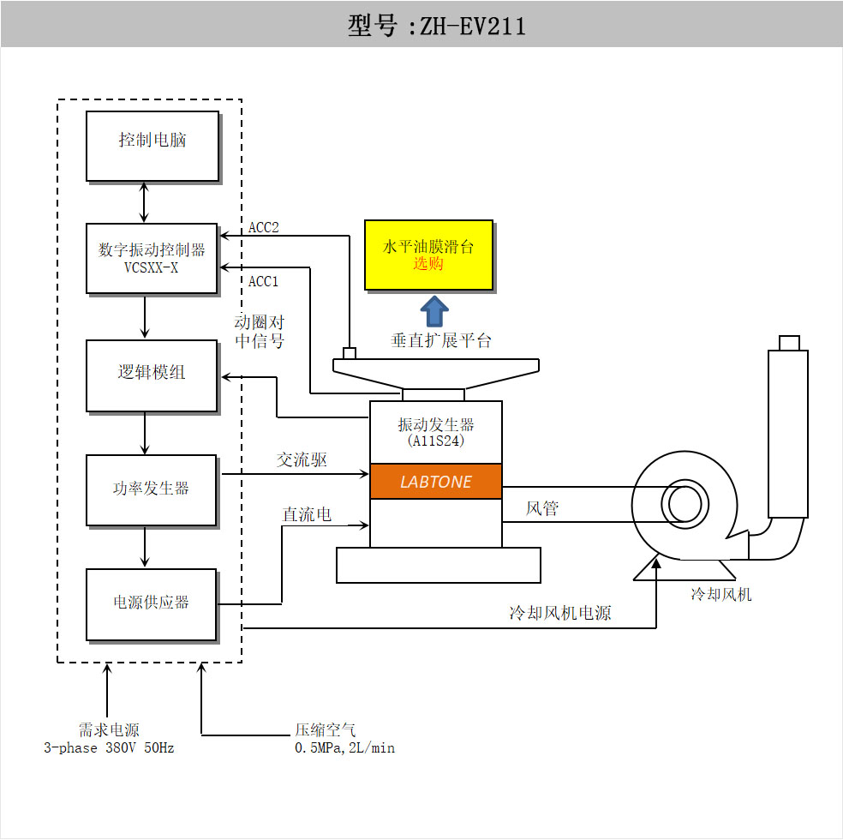
振动试验机安装示意图
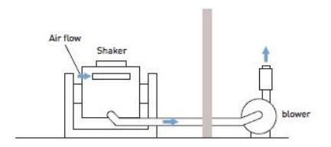

Http//:www.atstech.cn纵横自动化．中国

服务热线：400-999-8755
http://www.atstech.cn
E-mail:wuweisheng@atstech.com.cn

四、设备配置表
项目 | 配 置 说 明 | 数量
1. | 振动台体
 | A11S24电磁式激振发生器 | 1台
 | B402冷却风机(含消音器) | 1台
 | VT50垂直扩展台面 500mm*500mm | 1台
 | HG50水平油膜滑台 500mm*500mm | 1台
 | 动圈光电自动对中系统 | 1套
 | 垂直、水平电动转向机构 | 1套
2. | 数字开关功率放大器
 | LA-12K数字开关功率放大器 | 1台
 | 伺服保护系统 | 1套
 | 励磁电源 | 1套
3. | 数字振动控制器
 | 数字振动控制器主机 | 1台
 | 系统加速度传感器 | 2PCS
 | 控制电脑 | 1套
 | 控制软件安装光盘 | 1套
4. | 随机附件
 | 延长电缆线、风管 | 1套
 | 操作说明、检验报告、合格证、保养手册等 | 1套
 | 附属专用工具 | 1套
 | 振动压杆/压条 | 1套
Http//:www.atstech.cn纵横自动化．中国

服务热线：400-999-8755
http://www.atstech.cn
E-mail:wuweisheng@atstech.com.cn
五、技术参数

A11S24电磁式激振发生器参数
最大正弦激振力 | 1100Kg.f peak
最大随机激振力 | 1100Kg.f r.ms
最大冲击激振力 | 2200Kg.f peak
频率范围 | 1～3300 Hz
最大位移 | 51 mm p-p
最大速度 | 2m/s
最大加速度 | 100G(980 m/s2)
一阶谐振频率 | 3200 Hz±5%
有效载荷 | 300 kg
隔振频率 | 2.5 Hz
动圈直径 | Ф240 mm
动圈质量 | 10kg
台面螺孔 | 16×M10
漏磁量 | ＜10gauss
容许偏心力矩 | 300N.m
设备尺寸 | 920mm×740mm×785mm（不含扩展台面）
设备重量 | 约1100Kg （不含水平滑台）
LA12K 数字开关功率放大器
输出功率 | 12KVA
输出电压 | 100V
输出电流 | 100A
功放效率 | ≥90%
开关频率 | 116KHz
信噪比 | ≥65dB
噪声 | ≤70dB
功放尺寸 | 910mm610mm×1150mm

Http//:www.atstech.cn纵横自动化．中国

服务热线：400-999-8755
http://www.atstech.cn
E-mail:wuweisheng@atstech.com.cn

伺服保护系统
功 能 | 温度、风压、过位移、过电压、过电流、输入欠压、 外部故障、控制电源、逻辑故障、输入缺相等
数字振动控制器 VCS-2
硬件配置 | 2通道输入,1个输出通道  正弦、随机、典型冲击
控制电脑 | 原装电脑配17 ″液晶显示器、键盘/光电鼠标
软 件 | 中/英文操作，可进行时域和频域分析，信号源、 正弦扫频分析等。可自动生成 WORD 试验报告，信号与 数据的显示、存储、设置测试参数和分析功能。
加速度传感器 | 频率范围：1 — 12000Hz  灵敏度：30PC/g  温度范围：-40 - 160℃
VT50垂直扩展台面
材 质 | 铝/镁合金，表面硬质阳极处理
尺 寸 | 500mm×500mm
固定孔位 | M8不锈钢螺套，经久耐磨
使用频率 | 正弦1500Hz 随机2000Hz
重 量 | 约35KG
HG50水平油膜滑台
材 质 | 铝/镁合金，表面硬质阳极处理
尺 寸 | 500mm×500mm
固定孔位 | M8不锈钢螺套，经久耐磨
使用频率 | 正弦2000Hz 随机2000Hz
重 量 | 约42KG
B402冷却风机(含消音器)
风机功率： | 4KW
流 量 | 22m3/Min
电气要求
电 源 | AC3相380V/50Hz ， 25 KVA
压缩空气 | 0.6Mpa
Http//:www.atstech.cn纵横自动化．中国

服务热线：400-999-8755
http://www.atstech.cn
E-mail:wuweisheng@atstech.com.cn

接地电阻 | ≤4Ω
六、设备性能介绍：
6.1、振动台体A11S24
6.1.1、动圈
振动台配备铸造和手动加工的动圈，光电气动负载支持系统和双轴承轴向导 向。双轴承导向是一个独特的功能，在振动试验过程中，有助于减少轴向的动态交 叉和转动，具有优越的耐用性。
6.1.2 、励磁线圈
采用双磁路结构、漏磁低，磁场均匀
6.1.3 、台体表面
采用先进的磷化处理及汽车烤漆技术，具有长期防磨防锈作用。
6.1.4、台体制冷
采用低噪音风机、改进台体进风结构，励磁线圈采用蜂窝式风道、中磁环采用 双层分流式风道等，采用了新型的风道设计，增强冷却效果。
6.2、LA 数字开关功率放大器
LA 系列数字开关功率放大器采用性能可靠的 MOSFET 或 IGBT 技术， a.具有高稳定性及可靠性
b.符合欧盟“CE ”标准要求
c.采用正弦倍频脉宽调制技术，功率放大器信噪比高。
d.采用开关电源的工作原理，转换效率高。
e.采用电子自动均流技术
f.安全性能好。
6.3 、伺服保护系统
保护功能齐全，具有电网过压、欠压、缺相、逻辑故障、功率模块直通、过温、 输出过电流、输出过电压、驱动电源、台体过位移、台体温度、外部连锁等
6.4、垂直扩展平台
扩展平台通常用来作为更大的安装试件的平台，可以是方形或者圆形或者用 户自定义。为了减少扩展平台的动态特性影响，所有的扩展平台必须通过建模分析 其模态频率，这些扩展平台一般由镁合金铸造而成且附着阻尼材料
6.5 、光电自动对中系统

自动调整动圈位置，使之保持在平衡状态。自动对中系统确保动圈在加载和卸 载过程始终处于中心位置。
6.6 、水平油膜滑台

水平滑台设计具有较高的倾覆力矩和横向限制。这种设计理念结合 标准的水平滑台装置，具有较高的动态力矩限制，同时保持导向油膜阻 尼特性。水平滑台由滑板、连接头、天然花岗岩平板、水平滑台基座、 独立的油源所组成。

Http//:www.atstech.cn纵横自动化．中国

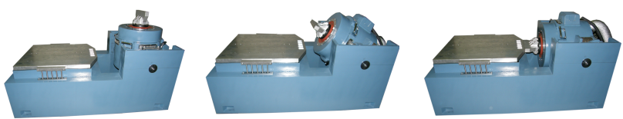
七．数字振动控制器介绍
振动控制器采用先进的分布式结构体系，闭环控制由 DSP 处理器 实现，PC 机独立于控制环之外，保证了控制系统的实时与高效，能及 时、快速地响应试验系统的任何变化，确保控制的稳定性和高精度。硬 件采用主频高达 300MHz 的 32 位浮点 DSP 处理器、24 位分辨率的
ADC/DAC，配合高精度浮点数字滤波和硬件电路的低噪声设计技术，控 制器随机控制动态范围大于 90dB，信噪比大于 100dB。
7.1振动控制器特点：
a 、高性能与可靠性
闭环控制由 DSP 处理器实现，PC 机独立于控制环之外，保证了控 制系统的实时与高效，能及时、快速地响应试验系统的任何变化，确保 控制的可靠性和高精度。所有输入通道都有 24 位分辨率的 ADC 、低噪 声硬件设计、以及内置模拟和数字抗混叠滤波器，有效地保证了分析的 高精度。
b 、操作简捷
基于 Windows 的应用软件操作方便、辅助功能丰富。系统功能强大 的自动向导和测试报告自动生成功能使重复又枯燥的测试任务变得简 单。测试参数设置丰富严谨，同时 USB2.0 接口使它与计算机的连接更 加紧密和谐。
c、强大的功能与灵活性
振动控制器一个功能强大的振动控制平台，可以完成多项复杂任 务。在同一硬件平台上，配置不同的应用软件，能完成多种分析任务， 以满足您的不同测试分析需要。控制器采用模块化设计，能根据不同 的用户需要配置相应的硬件和软件，满足用户的不同需求。
d.试验安全性
控制器可提供小量级信号控制，以获得系统振动控制的预览；该方 法可帮助测试工程师预先确定噪声等级，并粗略地了解系统的传递函数 等特性。还有多项安全性检查与互锁设置，最大程度保证了测试人员、 测试物体以及振动台设备的安全性。若系统出现异常，可立即按下系统 内置的终止键结束测试
e.测试报告生成
支持一键快速生成word 格式或 PDF 格式测试报告功能，您只需点 击报告生成按钮就可以得到当前的试验结果。从基本的试验控制功能描 述到具体的试验设置参数，从控制目标谱曲线到试验时域和频域曲线，

Http//:www.atstech.cn纵横自动化．中国

服务热线：400-999-8755
http://www.atstech.cn
E-mail:wuweisheng@atstech.com.cn

一应俱全。方便您按不同的测试报告规范进行修改制作，可直接打印和 打印预览，并可执行在线发送。

7.2、数字振动控制器功能说明：
随机控制(Random)
根据用户自定义的功率谱图（由目标谱编辑器制定），随机控制采用传递函数均衡 方法，连续输出高斯随机信号，快速执行实时精确的多通道闭环控制，内置的自适
应控制算法可对系统的非线性、共振频率以及载荷变化做出迅速反应。
频率范围：0~4800Hz ，可扩展到18750Hz
分辨率： 100 ，200 ，400 ，800 ，1600 ，3200谱线

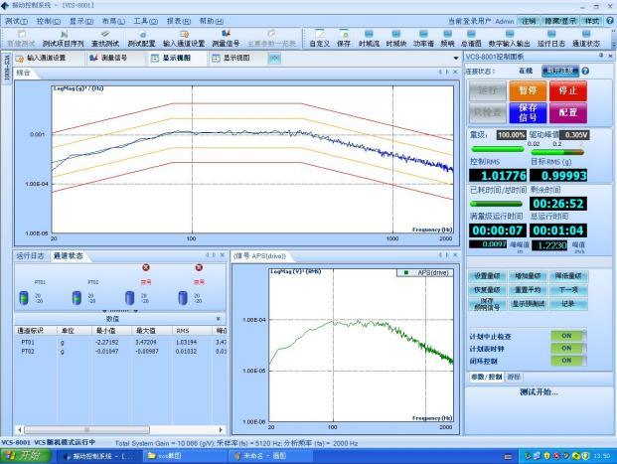
控制功态范围：>90dB
控制策略：单通道控制、加权平均、最大值、最小值

Http//:www.atstech.cn纵横自动化．中国

服务热线：400-999-8755
http://www.atstech.cn
E-mail:wuweisheng@atstech.com.cn

正弦控制(Sine)
Sine提供模拟质量的正弦和正弦扫频信号，并对正弦波形幅值进行控制。可设置驻
留量级、驻留频率，并通过设置时间或正弦信号周期数来确定驻留持续时间。
频率范围：1Hz~5000Hz ，可扩展至10000Hz
闭环时间：5 ms
谐波失真度：<-100dB
扫频模式：线性扫频0~6000 Hz/min
对数扫频0~100 Oct/min
扫频方向：向上、向下扫频
扫频持续时间：可设定为扫频次数、时间

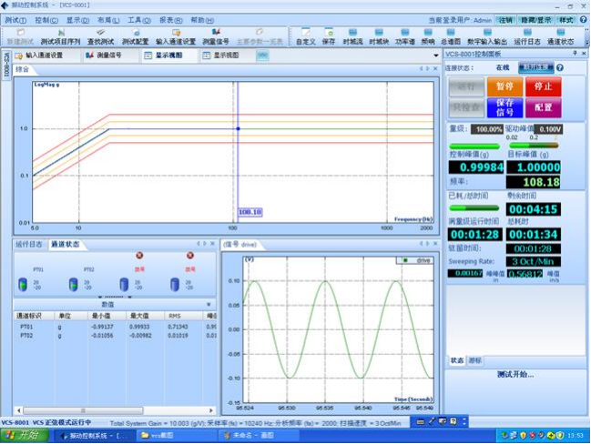

Http//:www.atstech.cn纵横自动化．中国

服务热线：400-999-8755
http://www.atstech.cn
E-mail:wuweisheng@atstech.com.cn

典型冲击(Classical Shock)
采用传递函数均衡方法，支持半正弦、钟形波、矩形波、梯形波、 前峰锯齿波、后峰锯齿波、三角波。用户也可根据需要输入脉冲峰值。
脉冲持续时间从0.5到3,000mS
最大分析频宽18750Hz
帧 大 小：最大16384
满足标准：MIL-STD-810（美军标）、ISO标准、用户自定义中断控
制限值。
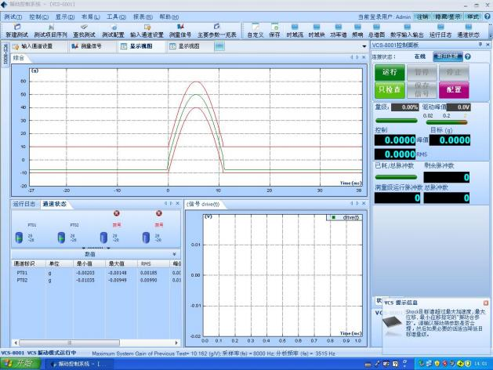

Http//:www.atstech.cn纵横自动化．中国

服务热线：400-999-8755
http://www.atstech.cn
E-mail:wuweisheng@atstech.com.cn

八、设备图片:

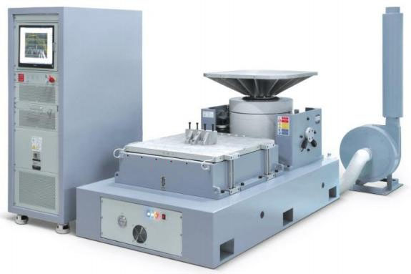

(产品图片仅供参考)

设备搬运/装卸要求
客户应准备好相应的卸货工具。

注:
本方案并不代表我们的最终结果，我们将根据您的需要，为客户提供/高品质/ 技术先进/更完善快捷的产品及服务。真诚欢迎你们与我们的进一步沟通，以便我
们能为您提供更好的服务。

Http//:www.atstech.cn纵横自动化．中国

